ДЕЦА У САОБРАЋАЈУ

Кратки водич за родитеље ученика I разреда

РОДИТЕЉ ПОКАЗУЈЕ → ДЕТЕ ВЕЖБА УЗ НАДЗОР

Шта је ваше дете ове недеље учило у школи?
У школи је дете кроз принцип ВИДИМ → ПРЕПОЗНАЈЕМ → ПОКАЗУЈЕМ вежбало да препозна основне безбедне и небезбедне поступке пешака и да у школи покаже једноставан безбедан поступак приликом преласка улице.
О истим безбедносним порукама разговарали сте и на родитељском састанку, а овај кратки водич је подсетник како да их наставите у свакодневним ситуацијама.
Важно за први разред
Ово није провера знања. Најважније је да дете види добар пример, препозна безбедан поступак и вежба га заједно са одраслим.

Пробајте заједно на путу до школе
У наредних седам дана бар једном намерно прођите са дететом уобичајени пут до школе или део тог пута. Не испитујте дете — поставите три кратка питања:
1. Где овде треба да станемо?
2. Шта треба да погледамо?
3. Где је безбедније да пређемо?

Најпре ви покажите безбедан поступак. Затим дозволите детету да га, уз ваш надзор, понови. Ако погреши, мирно га усмерите и поново покажите безбеднији поступак.

Ви сте најважнији модел
Дете не учи само из онога што му говоримо, већ и из онога што види да ми радимо. Најснажнија порука је када оно што школа учи и оно што дете види код куће буду исто.
• Зауставите се и пажљиво осмотрите пре преласка.
• Не претрчавајте улицу са дететом ни када журите.
• Не користите телефон док прелазите улицу или водите дете кроз саобраћај.
• У возилу нека се сви вежу пре поласка, на свакој вожњи.

Важно
То што дете уме да препозна или покаже безбедан поступак не значи да је спремно за самостално учешће у реалном саобраћају. Одрасли и даље обезбеђује надзор, бира безбедно место и доноси коначну одлуку.

Кратак безбедносни подсетник
• Сви путници користе сигурносни појас на свакој вожњи и на сваком седишту на ком је појас предвиђен.
• Дете ниже од 135 cm превози се у одговарајућем хомологованом безбедносном седишту, правилно постављеном и коришћеном у складу са упутством произвођача.
• Дете млађе од 12 година не превози се на предњем седишту, осим законом прописаног изузетка.
• Кратка вожња и журба нису разлог за одступање од безбедносних правила.

Још корисних материјала
  Пажљивко  Едукативни материјали за децу и родитеље  pazljivko.rs/ |   ЗУОВ – саобраћај  Материјали и ресурси за образовно-васпитни рад  zuov.gov.rs/saobracaj/
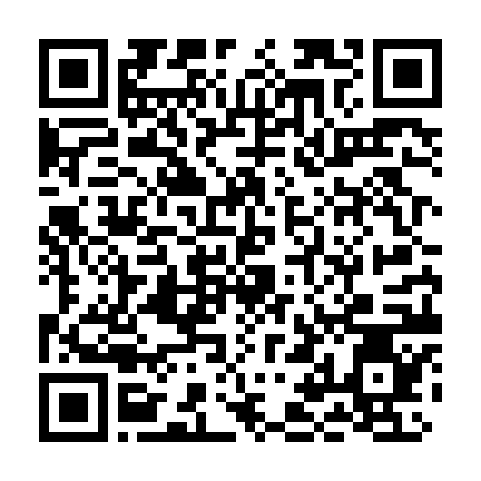  Водич АБС  Референтни оквир и методички водич  abs.gov.rs – Водич |   Евалуација  Кратка анонимна евалуација активности  forms.gle/Z8yD8bTt7oZCv7zBA
Евалуација – Ваше мишљење је важно
Скенирајте QR код „Евалуација“ и изаберите грану за родитеље/старатеље. Попуњавање траје неколико минута и анонимно је. Најкорисније је да одговорите након што сте са дететом разговарали о садржају водича или испробали предложену породичну активност.
Значај евалуације: Ваши одговори помажу да се процени колико су материјали разумљиви и корисни у породици и шта треба унапредити у наредним верзијама програма „Деца у саобраћају“.

Школа усмерава учење. Породица га претвара у свакодневну навику.

Контакт и подршка
  QR контакт | За сва питања и подршку у вези са материјалима и реализацијом активности можете нам се обратити на:  decausaobracaju@abs.gov.rs  Скенирајте QR код или кликните на мејл адресу за директан контакт.

